**Molde voksenopplæringssenter**

|  |  |
| --- | --- |
| Søknad om forberedende opplæring for voksne.  jf. Opplæringslova §18 og §19. |  |
|  |  |
|  |

Skoleåret 2025/2026

|  |  |  |
| --- | --- | --- |
| **Besøksadresse:**  Romsdalsgata 15 | **E-post:** [mvls@molde.kommune.no](mailto:mvls@molde.kommune.no)  **Telefon (sentralbord):** 900 17 101 | **Postadresse:**  Romsdalsgata 15,  6415 Molde |

Molde voksenopplæringssenter gir opplæring etter Opplæringslova

§18 og §19.

I loven står det blant annet at søkere kan ha rett til forberedende opplæring for voksne dersom de ikke har fått tilfredsstillende opplæring tidligere. Videre står det at en har rett til opplæring dersom en trenger opplæring i fag eller grunnleggende ferdigheter som ikke var en del av læreplanen da en fikk grunnskoleopplæring, og/eller en trenger ny opplæring på grunn av skade eller sykdom.

Opplæring kan gis i fagene: norsk, matematikk, engelsk, samfunnsfag eller naturfag. Du kan få opplæring i ett eller flere, eller deler av faget/fagene.

Utover dette kan du søke om opplæring i lese-, skrive-, regne-, muntlige eller digitale (IKT) ferdigheter.

Dersom du har behov for individuelt tilpasset opplæring (tidligere spesialundervisning) eller har særlige behov for opplæring for å utvikle eller vedlikeholde grunnleggende ferdigheter, har du rett til dette.

**Saksgang:**

Du kan søke om opplæring når som helst i løpet av året.

**Søker du før 1.mars,** er hovedregelen at du får vedtak i begynnelsen av juni, og at opplæringa starter i siste halvdel av august. Opplæringa er gratis, og organiseres utfra dine behov.

Når skolen mottar søknaden kalles du, og de du vil ha med deg, inn til en samtale med avdelingsleder og en saksbehandler fra Pedagogisk Psykologisk Tjeneste (PPT). PPT utarbeider en sakkyndig vurdering, som er grunnlaget for skolens vedtak om opplæring.

Er det noe du lurer på, eller ønsker du hjelp til å fylle ut søknadsskjemaet?

Kom innom skolen, eller ring sentralbordet (900 17 101) og spør om hjelp.

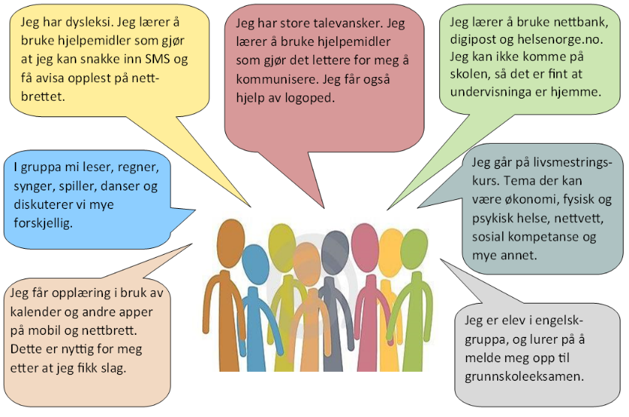

|  |  |  |  |  |  |  |  |  |
| --- | --- | --- | --- | --- | --- | --- | --- | --- |
| **SØKER** | | | | | | | | |
| Etternavn: | | | | | Fornavn: | | | |
| Fødselsnummer: | | | | | Telefon: | | | |
| Adresse: | | | | | | | | |
| Postnummer: | | | Poststed: | | | | | |
| E-post: | | | | | | | | |
| **EVENTUELLE KONTAKTPERSONER** | | | | | | | | |
| **Pårørende:** | | | | | | | | |
| Adresse: | | | | | | | Telefon: | |
| **Verge:** | | | | | | | | |
| Adresse: | | | | | | | Telefon: | |
| **Fullmektig:** | | | | | | | | |
| Adresse: | | | | | | | Telefon: | |
| **Andre:** | | | | | | | | |
| Adresse: | | | | | | | Telefon: | |
| **SVAR PÅ SØKNADEN SENDES TIL (SETT ETT ELLER FLERE KRYSS)** | | | | | | | | |
| * Søkeren selv | * Pårørende | | | * Verge | | * Fullmektig | | |
| **SKOLESKYSS** | | | | | | | | |
| Behov for skyss til/fra skolen   * Nei * Ja   Legeerklæringsskjema får du på skolen, eller du kan laste det ned via Samferdselsavdelingens hjemmeside: [www.mrfylke.no](http://www.mrfylke.no) – søk etter: **skoleskyss** Klikk på lenken **Skoleskyss i grunnskole**, og så lenken **Legeerklæring (PDF)** | | | | | | | | |
| **Besøksadresse:**  Romsdalsgata 15 | | **E-post:** [mvls@molde.kommune.no](mailto:mvls@molde.kommune.no)  **Telefon (sentralbord):** 900 17 101 | | | | | | **Postadresse:**  Romsdalsgata 15,  6415 Molde |

|  |  |  |  |  |
| --- | --- | --- | --- | --- |
| **OPPLÆRINGSBEHOV FOR SKOLEÅRET 2025/2026** | | | | |
| I feltet under er det viktig at **dine behov for opplæring** blir beskrevet.  Ved behov for mer plass, bruk eget ark og legg ved søknaden. | | | | |
| **Hva:** | | | **Kommentar:** | |
|  | | |  | |
|  | | |  | |
|  | | |  | |
| **UNDERSKRIFT PÅ SØKNAD OG SAMTYKKE TIL SAKKYNDIG VURDERING** | | | | |
| I de tilfeller det er aktuelt å vurdere om søker har behov for, og rett til individuell tilrettelagt opplæring, er det Pedagogisk-psykologisk tjeneste (PPT) som foretar en sakkyndig vurdering, jf. Opplæringslova §11-7.  Jeg godkjenner derfor at PPT får tilgang til søknaden og nødvendige dokumenter. | | | | |
| Sted og dato: | | Underskrift: | | |
| **Besøksadresse:**  Romsdalsgata 15 | **E-post:** [mvls@molde.kommune.no](mailto:mvls@molde.kommune.no)  **Telefon (sentralbord):** 900 17 101 | | | **Postadresse:**  Romsdalsgata 15,  6415 Molde |